PREFECTURA JUDEŢULUI LOCALITATEA
________________________ ______________

cutremur
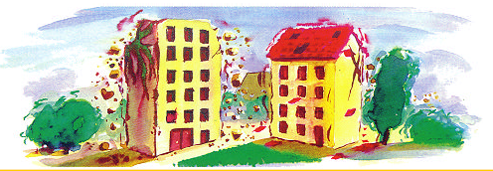
La prima mişcare a pământului, va trebui să:
- Dacă sunteţi într-o clădire, adăpostiţi-vă sub o masă, un pat, etc. Nu părăsiţi clădirea pe timpul cutremurului. |  |  |  | Pentru a vă proteja de căderile de obiecte (televizor, etajere, geamuri sparte….)
- Dacă sunteţi pe stradă, îndepărtaţi-vă de clădiri şi cabluri electrice; dacă nu puteţi, adăpostiţi-vă sub un paravan |  |  |  | Pentru a vă proteja de căderile unor părţi de construcţie
- Dacă sunteţi în maşină, opriţi la distanţă de construcţii şi cabluri electrice. Rămâneţi în vehicul. |  |  |  | Pentru a vă proteja de căderile unor părţi de construcţie

După prima replică, trebuie să:
- Ascultaţi posturile de radio |  |  |  | Pentru a cunoaşte instrucţiunile de urmat
- Opriţi gazul şi electricitatea. Să nu existe nici o flacără sau ţigară aprinsă. |  |  |  | Pentru a evita orice risc de explozie sau incendiu
- Evacuaţi locul luând cu dumneavoastră actele de identitate, un radio cu baterii, o lanternă şi baterii de schimb, îmbrăcăminte călduroasă, medicamentele personale |  |  |  | Pentru a aştepta forţele de intervenţie
- Nu folosiţi liftul |  |  |  | Pentru a evita să rămâneţi blocaţi în lift
- Nu intraţi într-o clădire afectată |  |  |  | Pentru a evita accidentele determinate de căderea unor părţi de construcţii
- Nu mergeţi la şcoală să vă căutaţi copii |  |  |  | Şcoala se ocupă de ei

Reflexe care salvează
IN TIMPUL |  | DUPĂ
Adăpostiţi-vă sub  o mobilă solidă |  |  | 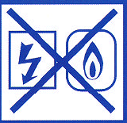  Opriţi electricitatea şi gazul |  | Evacuaţi clădirea
Îndepărtaţi-vă de clădire |  |  | Ascultaţi posturile de radio pentru a cunoaşte instrucţiunile de urmat |  | 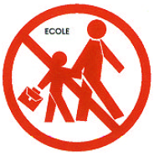  Nu vă duceţi la şcoală să vă luaţi copii: şcoala se ocupă de ei

Pentru a cunoaşte mai bine riscurile şi cum pot fi ele prevenite, întrebaţi specialiştii din primărie
-

